Муниципальное бюджетное образовательное учреждение
Дополнительное образование
Подростковый центр «Челээш» с. Бай-Хаак
668310, Республика Тыва, Тандинский кожуун, с.Бай-Хаак ул.Горького, д.30
Тел.8(394-37)21173
E-mail:cheleeshc@mail.ru

«26»декабря2022г.
с.Бай-Хаак

Годовой отчет Муниципального опорного центра МБОУ ДО ПЦ «Челээш» Тандинского кожууна

МОЦ Тандинский координирует и оказывает методическую помощь организациям, реализующим дополнительные общеразвивающие программы следующих кожуунов: Тандинский, Тес-Хемский, Эрзинский, Тере-Хольский, Чеди-Хольский, Улуг-Хемский. В Центре работу осуществляют 4 методиста, 1руководитель.
Для внедрения модели персонифицированного финансирования в системе дополнительного образования детей в портале ПФДО был зарегистрирован 84 образовательных организаций.

Кожууны | УДО | Школы | Дет.сады | Спортшколы | СПО | Интернат,  гимназия
Тандинский | 1 | 10 | 4 | 1 | 1 | 1
Тес-Хемский | 0 | 8 | 7 | 1 | 0 | 0
Эрзинский | 1 | 6 | 9 | 1 | 0 | 0
Тере-Хольский | 0 | 1 | 1 | 0 | 0 | 0
Чеди-Хольский | 0 | 5 | 3 | 1 | 0 | 0
Улуг-Хемский | 1 | 10 | 6 | 1 | 1 | 2

Экспертиза программ
 | Количество  2021г | Процентные соотношения | Количество  2022 | Процентные соотношения
Всего программ | 875 |  | 784
С ОВЗ | 8 | 0,91% | 8 | 1.02%
Очно-заочная форма обучения | 4 | 0,45% | 4 | 0,51%
Всего проверено | 875 |  | 784
Всего соответствующих | 284 | 32,4% | 509 | 64,92%
Отправлены на доработку | 591 | 67,5% | 321 | 40,94%

В разрезе каждого района
Районы |  | Всего программ  2021г. | Соответ. | % | Всего программ  2022г. | Соответ. | %
 | Танды | 142 | 66 | 46,4% | 151 | 78 | 50,9%
 | Тес-Хем | 118 | 60 | 50,8% | 253 | 124 | 49,01%
 | Тере-Хол | 8 | 1 | 12,5% | 9 | 1 | 11%
 | Улуг-Хем | 363 | 65 | 17,9% | 193 | 189 | 97,9%
 | Чеди-Хол | 98 | 67 | 68,3% | 104 | 71 | 68,2%
 | Эрзин | 106 | 25 | 23,5% | 74 | 46 | 42,5%

Зачисление обучающихся в навигатор
Районы |  | Всего в навигаторе | Необходимый охват
 | Танды | 2531 | 3169
 | Тес-Хем | 3209 | 1926
 | Тере-Хол | 302 | 206
 | Улуг-Хем | 3653 | 3761
 | Чеди-Хол | 1386 | 1660
 | Эрзин | 1067 | 951

Методическая помощь

03 октября 2022г. был обучающий семинар для ответственных по ПФДО и заместителей по воспитательной работе среди образовательных учреждений Тандинского кожууна. Цель проведения: методическая помощь по зачислению обучающихся и по загрузке программ, для вновь назначенных заместителей директоров образовательных учреждений, ответственных за работу в АИС Навигатор ПФДО.

В течение года оказывали методическую помощь очно, и в телефонном режиме, и в чате Вайбер, телеграмм.

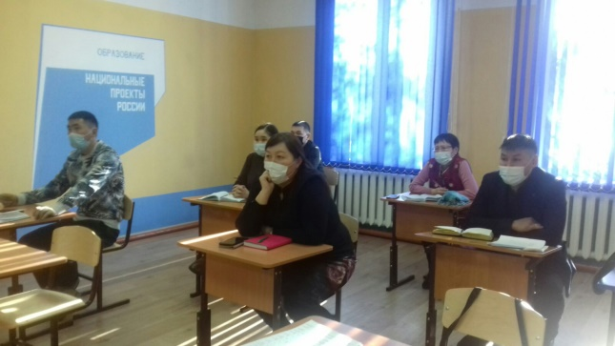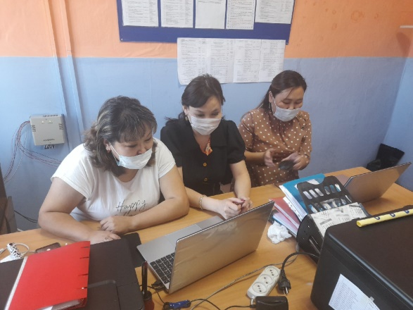

10ноября 2022г. провели выездной семинар в ТесХемском кожууне, с целью консультационно-методической и практической помощи по заполнению информации в навигаторе, добавлению программ, зачислению детей, обновлению программ.
